1. Opsi filter untuk dokumen berdasarkan ISO pada poin 5.

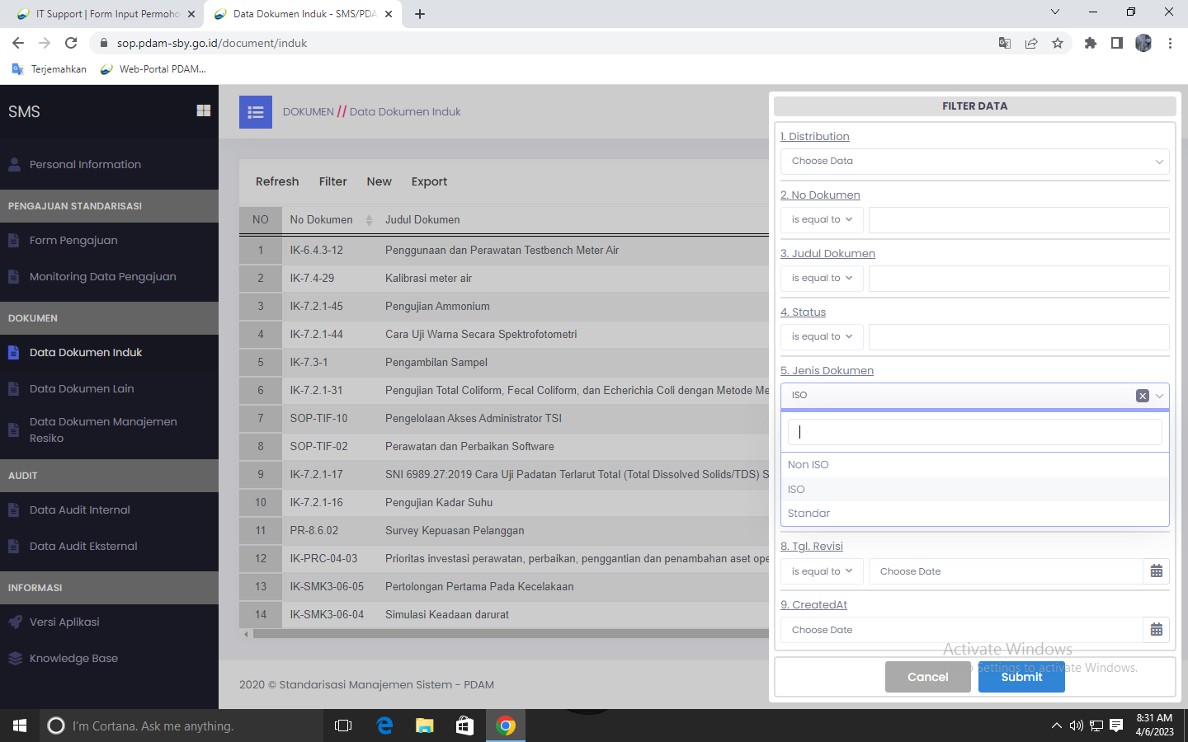

1. Penambahan akses pada pengajuan form perubahan untuk melakukan editing

